### Лекция: Кризис католицизма и предпосылки экспериментальной науки

**Введение: Радость от чужих неудач**

Здравствуйте! Спасибо за теплый прием. В анонсе я обещал, что будет весело. И я не обманывал! Дело в том, что наблюдать за падением человека или целой системы, особенно с безопасной исторической дистанции, — это, как ни странно, занятие увлекательное. Особенно когда эта система после невероятного взлета терпит сокрушительный крах. Сегодня мы поговорим именно о таком "персонаже" — о **католицизме**.

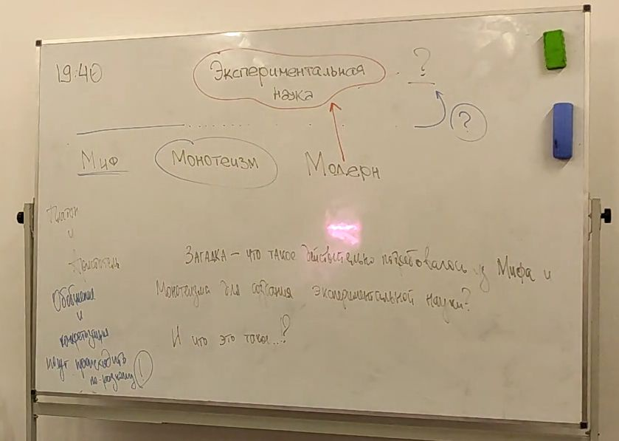

**Католицизм: "Транснациональная корпорация" Средневековья**

Думаю, все слышали о католицизме, о **Папе Римском** и о том, где он находится. Представьте, что на протяжении примерно пятисот лет Римско-католическая церковь была чем-то вроде всемогущей транснациональной корпорации эпохи Средневековья. У нее были свои спецслужбы, аналитические центры, система образования, армия, разведка, агенты влияния, экономические структуры... Список можно продолжать долго.

**Реформация: Конец эпохи**

Но что-то надломило эту мощную структуру. В какой-то момент доминированию и влиянию Римско-католической церкви в Европе пришел конец. Все знают, какое событие положило конец этому владычеству — **Реформация** и возникновение **протестантизма**, о которых мы уже говорили.

**Критическая точка: В поисках причины кризиса**

Однако самое интересное — не какое именно событие ознаменовало крах католицизма, а почему это произошло. Что случилось? Где та самая критическая точка, то поворотное событие, которое сделало Реформацию неизбежной? В анонсе я обозначил это как "кризис". Именно этот кризис, положивший конец безраздельному господству католицизма, важен для наших целей.

**Глобальная цель: Путь к экспериментальной науке**

Напомню нашу глобальную цель. Мы изучаем ту ветвь развития философии, которая привела к созданию **экспериментальной науки**. Экспериментальная наука — продукт эпохи **Модерна**. Однако, как я уже говорил, до нее было еще две фазы.

Первая фаза — **античная метафизика** (**μεταφυσικά** (metaphysiká) — то, что после физики, учение о сверхчувственных началах бытия) **Платона** и **Аристотеля**, относящаяся к области мифологического мировоззрения. Мы ее уже прошли.

Сегодня мы говорим о промежуточном этапе — специфической форме выражения католицизма, его философской форме — **схоластике** (от греч. **σχολαστικός** (scholastikos) — школьный, ученый).

**Схоластика: Необходимый этап**

Часто кажется, что этап монотеизма и схоластики можно "выкинуть". Существует распространенная точка зрения, что блестящие достижения античности были прерваны монотеизмом, который свернул нас с "верного пути" развития науки.

Это не так. Именно схоластика показала некоторое **допущение** в познании, от которого нужно было избавиться. Кризис, о котором я говорю, это выявил.

В метафизике Платона и Аристотеля была некоторая предпосылка, которую не замечали. Эту предпосылку (выделю ее красным) необходимо было выявить, чтобы перейти к экспериментальной науке.

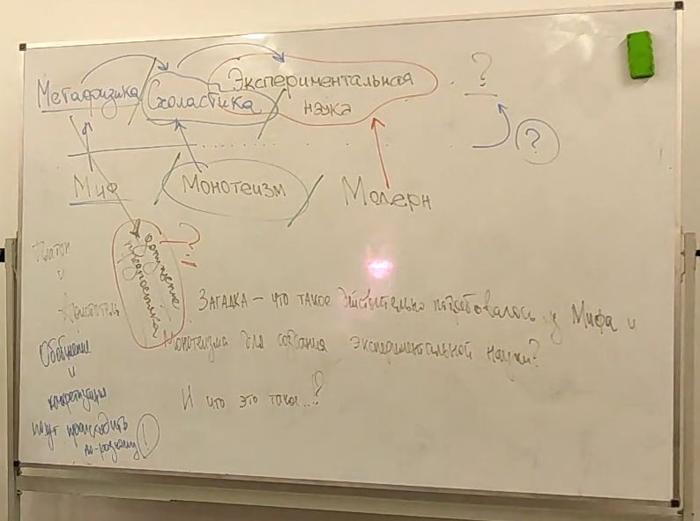

**Месседж лекции: Ключевая предпосылка**

Итак, главная мысль, которую я хочу донести: **что это за предпосылка, что за допущение, которое было у Платона и Аристотеля и которое было выявлено в рамках католического проекта, в рамках развития схоластики?**

Задача понятна?

**Топология: Картина мира монотеизма**

Чтобы лучше понять место католического проекта и схоластики, вспомним структуру картины мира монотеизма. (Рисует треугольник с тремя элементами).

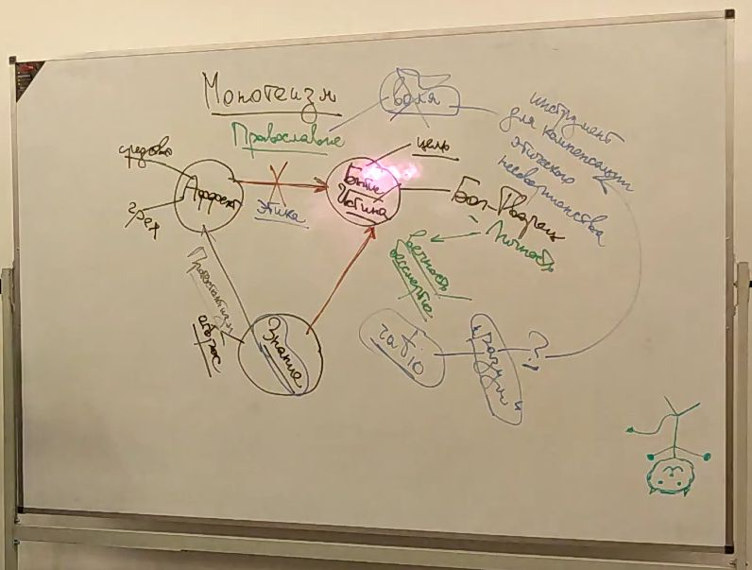

* **Цель:** **Бытие**/**Истина** (в монотеизме — **Бог**-Творец).
* **Средство:** **Вера** (центральная "веточка").
* **Отброс:** **Знание**.

**Эффект** в доктрине монотеизма — это то, что "брошено" (вниз).

В прошлый раз, когда мы говорили о христианстве, речь шла об **ортодоксальном** (исконном), или, другими словами, **православном** христианстве (верхняя "веточка").

По центральной "веточке" мы движемся с помощью акта веры, искупая грехи, спасаясь, приближаясь к Богу-Творцу, Богу-Личности, завоевывая **спасение** (вечность, бессмертие).

**Системный сбой: Невозможность спасения своими силами**

Но в этом проекте есть системный сбой, который выявил **Августин** и который позже констатировал протестантизм: **спасение невозможно своими силами**, Бог уже все решил.

Между православием и протестантизмом возник промежуточный, очень мощный проект — серьезная попытка иначе завоевать бессмертие, иначе добиться спасения души. Обратите внимание на "веточку", задействующую "отброс" — **знание**.

**Рацио: Новый инструмент познания**

Если на магистральном пути мы пытались достичь Бога с помощью практик, действий, соответствовать, быть достойными спасения (то есть решали **этическую** задачу), то здесь подключается знание и задается другой вопрос.

Если не получается спастись с помощью действий, воли, возможно, получится спастись с помощью... чего? **Разума**!

Запишем это слово: **ratio** (лат. — разум).

У этого слова долгая этимология. Изначально **ratio** означало "отношение", "дробь". Затем, вероятно, у **Цицерона**, оно стало использоваться как "взвешивание", "установление отношений", аналог рассуждений. И уже в эпоху Средневековья, в эпоху схоластики, слово **ratio** получило иное значение, которое, похоже, можно определить только отрицательно.

Когда мы пытаемся стать достойными спасения, предаемся аскетическим практикам, молимся, доминантной является наша **воля**. Но воля, как заметил Августин, разъедается изнутри грехом, она несовершенна. Следовательно, когда мы говорим о разуме (**ratio**), мы имеем в виду нечто иное, некую "не-волю", некий "движок", инструмент, компенсирующий наше этическое несовершенство.

**Ratio** — это инструмент для компенсации этического несовершенства. Это "план Б". "План А" (напрямую добиться бессмертия) не сработал, поэтому пробуем идти другим путем, действовать иначе.

**Задача: Установить контакт с Богом**

Представьте ситуацию: вы узнали, что мир сотворила всемогущая личность. Что вы захотите сделать в первую очередь? Установить **контакт**, коммуникацию!

Нужно выяснить правила игры, ответить на вопрос: **чего Он** (Бог) **хочет?**

Когда я действую на этической "ветке", пытаюсь совершать действия, чтобы быть достойным спасения, я уподобляюсь Богу, чтобы установить контакт. Это все равно задача коммуникации.

Но почему бы не пойти другим путем? Путем, в котором я (помимо этической практики) могу узнать божественный замысел с помощью **ratio**, через **познание**.

**Католицизм: Бог познаваем!**

Изначальная ставка католического проекта: **замысел Бога можно понять, буквально "вычислить" с помощью рационального рассуждения, логики!** Поймать Его проект.

Итак, разница между католичеством и православием (которую далеко не все понимают) заключается в следующем: **в католическом проекте Бог познаваем**.

В православии теология **апофатическая** (греч. **ἀποφατικός** (apophatikos) — отрицательный) — я могу познавать Бога только отрицательно, говорить только о том, чем Бог не является.

В католицизме же другой тип познания — **катафатическая** теология (греч. **καταφατικός** (kataphatikos) — утвердительный).

**Истины Откровения и истины разума: Гармония**

Есть два типа истин:

* **Истины Откровения** (Священное Писание, Ветхий и Новый Завет) — то, что дал Бог в откровении, объект веры (**fides** (лат. — вера)).
* **Истины разума**.

Католики утверждают: **истины Откровения равны истинам разума!**

Это очень рискованный и амбициозный проект. Речь идет не о двух понятиях, а о двух способах постижения одного и того же. Есть истина: **Бог существует, Он Творец, Он Личность, и Он создал мир.**

К этой истине можно прийти двумя путями, и противоречия не будет. Все, что получается в качестве Откровения (веры, **fides**), можно получить и другим путем — с помощью разума.

Эту ситуацию католики называют **гармонией веры и разума**. Оцените это заявление!

**Реабилитация античной метафизики**

С некоторыми оговорками, то, что происходит в католицизме, — это реабилитация **Платона** и **Аристотеля**, реабилитация античной метафизики.

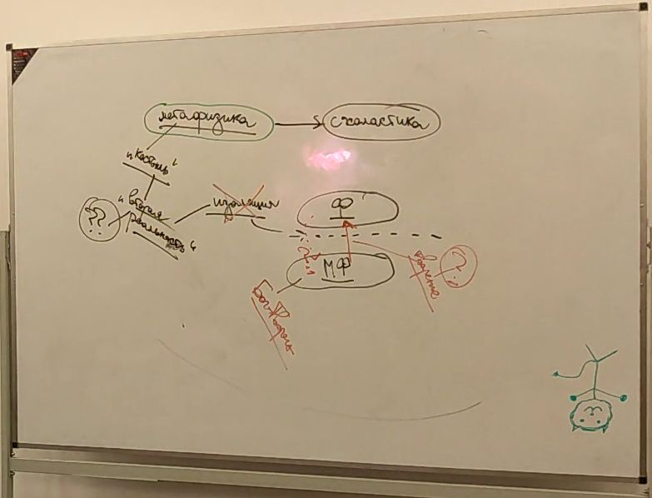

Античная метафизика на переходе к христианству деактуализировалась. **Платон** еще был востребован (в частности, у **Августина**), а **Аристотель** — нет.

Но католицизм, в связи с его доминацией и ослаблением Византийской империи, начал переосмысление античности задолго до Возрождения. Были подняты античные источники, в том числе учения Платона и Аристотеля. Именно их и переписывали католики (а не **Эпикура**, например), поэтому мы и знаем их лучше других античных философов.

Наследие Платона и Аристотеля неплохо ложилось в христианскую доктрину, с ним можно было работать. Особенно с Аристотелем — схоласты, католические теологи, постоянно его цитировали. Схоластика во многом основана на переосмыслении Аристотеля.

**Обнуление веры: Рискованный шаг**

Важно: когда мы идем по пути разума, мы обнуляем все, что узнали на пути веры. Католики говорят очень сильную вещь: **все, что дано в Откровении, можно вывести с помощью ratio!**

Это рискованно, потому что в процессе рассуждения может обнаружиться что угодно. Но до определенного момента у них действительно были достижения, и казалось, что все проблемы решены.

**Возникновение схоластики и школы**

Схоластика возникла значительно раньше Реформации, скорее как противовес апофатической теологии православия.

Корень слова "схоластика" — **школа** (σχολή).

Школа для нас — нормальный институт трансляции знаний. Но именно в рамках католического проекта возникает **школа** как инструмент трансляции и передачи знаний (и **университеты** тоже!). Ни в античности, ни в православии этого не было.

Начиналось все с церковных школ при монастырях. В основе схоластики лежит установка: **знанию можно придать единообразную форму и можно его транслировать.**

Раньше этого не было. Каждый античный мыслитель писал в своем жанре. Поэтому передача знаний была возможна только в рамках авторского проекта (типа Академии Платона или Ликея Аристотеля). Здесь этому наступает конец. Создается единая система, обеспечившая католикам технологические достижения (технологическая революция в сельском хозяйстве X-XI веков, хоть и малоизвестная сейчас).

Именно внимание к знанию, возникшее из убеждения, что Бог познаваем, обеспечило католикам паритет над Византийской империей.

**Фома Аквинский и "Сумма теологии": Познание второй реальности**

Итак, начнем с блестящих достижений католицизма.

Проблема античной метафизики (Платона и Аристотеля): **вторая реальность** непостижима, она — "костыль".

В контексте Средневековья ситуация меняется. Почему? Потому что есть **Бог**!

В метафизике вторая реальность **изолирована** от физической. Основная идея — изоляция двух миров: физического (Ф) и метафизического (МФ). Между ними непреодолимая граница.

Но в контексте монотеизма во второй реальности находится **Бог-Творец**. Есть прямая связь между реальностями — **творение** (красная стрелочка).

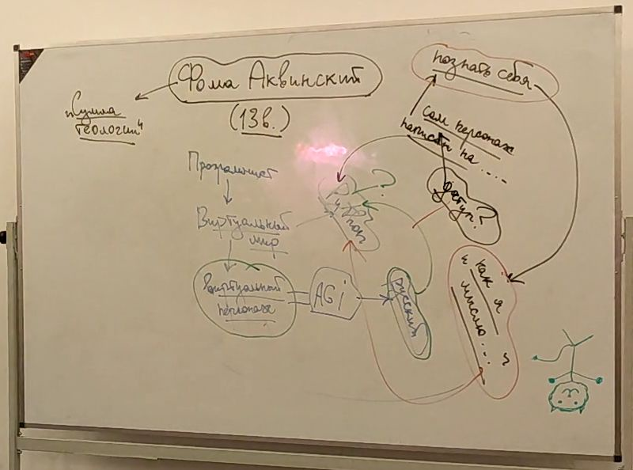

Концепцию Аристотеля (вечный физический цикл (**генезис**) и замкнутый на себе ум-нус (**энтелехия**), перводвигатель, "магнит") можно преобразовать в христианскую, если предположить, что ум-нус — не просто магнит, а **Творец**, сосредоточенный не на себе, а на созданном им мире, который Он поднимает до своего уровня.

Можно сказать, что средневековые схоласты воспользовались не только античной метафизикой для решения проблем христианства, но и христианством для решения проблем аристотелевской метафизики.

Итак, благодаря творению у нас появился новый фактор, благодаря которому мы можем узнать, что творится в метафизической реальности. Изоляции больше нет, есть связь, и ее можно использовать.

Над этой задачей работали многие теологи: **Боэций, Порфирий, Ансельм Кентерберийский, Абеляр**. Но наиболее известен **Фома Аквинский** (XIII век).

**Фома Аквинский** написал труд "**Сумма теологии**", где собрал результаты работы и других теологов. В этом труде он показал, как возможно познание другой реальности, где находится Бог, и, соответственно, познание Его замыслов.

**Мысленный эксперимент: Программист и виртуальный персонаж**

Забудем о схоластике, монотеизме, Фоме Аквинском. Нужно понять принцип.

Представьте: есть **программист**, который написал программу виртуального мира (на Python, например).

В этом мире он прописал виртуального персонажа — **общий (сильный) искусственный интеллект** (ОИИ, AGI), способный к познанию, самопознанию, принятию решений.

Правила игры: персонаж знает только русский язык.

Вопрос: **сможет ли этот персонаж, знающий только русский, выучить Python?**

Он видит виртуальный мир (дома, деревья, города...), но не видит кода. Никаких ошибок, багов нет. Цивилизации, компьютеров нет. Мир похож на средневековый.

... (обсуждение, различные версии) ...

Персонаж **сам написан на Python**. Способ его мышления — на Python. Нужно познать алгоритмы своего мышления, тогда можно познать Python.

Это **метафора**, а не модель! Она нужна, чтобы понять идею Фомы Аквинского.

**Возвращение к теологии: Человек и Бог**

Выйдем за пределы метафоры.

* **Бог** — программист.
* **Тварный мир** — виртуальный мир.
* **Человек** — виртуальный персонаж (ОИИ).

Человек — часть замысла Бога. В способе мышления человека воплощен этот замысел.

Нужно ответить на вопрос: **как я мыслю?**

(Дискуссия о применимости метафоры)

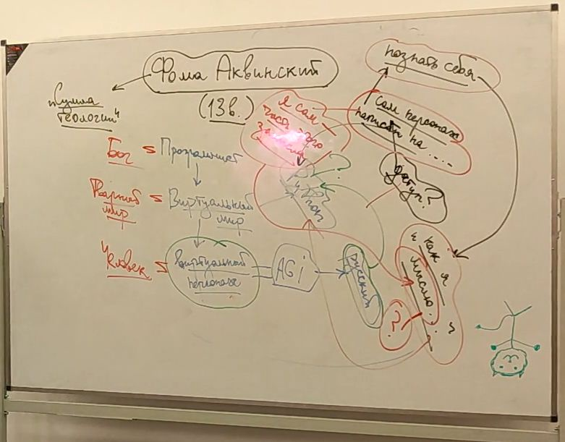

**Платон: Обобщение и конкретизация**

Чтобы понять, "как я мыслю", вспомним **Платона**. Для достижения истинного знания он предложил две операции:

1. **Обобщение:** переход от конкретного к общему (стол -> мебель).
2. **Конкретизация:** нахождение индивидуального признака, отличающего конкретное от других предметов того же класса (что отличает стол от другой мебели?).

Какая операция получается, а какая — нет? **Обобщение** получается, **конкретизация** — нет.

**Фома Аквинский: Творение как конкретизация**

**Фома Аквинский** находит возможность объяснить, почему возникают проблемы с конкретизацией, и снять эту проблему.

Мы не можем совершить конкретизацию, потому что эту операцию совершает **Бог**. То, что мы называем конкретизацией, называется **творением**.

**Творение** — это переход от общего (замысла Бога) к конкретному (конкретные столы).

**Универсалии: Замысел Бога**

Общее назовем **универсалией** (лат. **universalis** — общий).

Когда я восхожу от конкретного к общему, я восхожу к замыслу Бога. Замысел Бога выражается в универсалиях.

Бог реализует замысел, творит конкретную вещь. А я, совершая операцию обобщения, познаю замысел Бога, выполняя ту же самую операцию, но в обратном порядке. Это **творение в обратном порядке**, **реконструкция** акта творения.

Переход от общего к конкретному (**творение**) — первичен. Мы же, совершая операцию обобщения (вторичную операцию), производим реконструкцию.

Оцените красоту этой конструкции!

**Универсалии и идеи Платона: Различие**

**Универсалия** — это не идея Платона.

(Обсуждение, различные версии)

**Универсалия** — это результат обобщения. **Идея** (в строгом смысле) — результат обеих операций (и обобщения, и конкретизации). Схоласту формулировать идею и не нужно, эту операцию выполняет Бог!

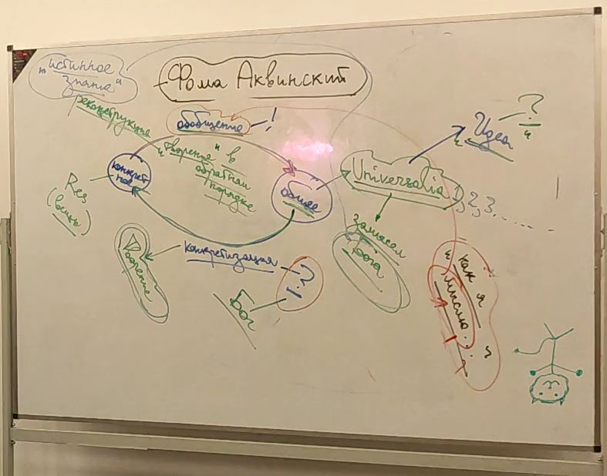

**Схоластика: Поиск языка Бога**

Итак, схоластика — это тип знания, который достигается предельным абстрагированием. Схоласты создавали абстракции все более высокого уровня, множили их. Язык схоластики — один из самых сложных (отсюда и негативное отношение к "схоластике" как к абстрактным умствованиям).

Почему они это делали? Потому что любая созданная абстракция, любая универсалия, до которой додумался разум, соответствует замыслу Бога, а следовательно, через акт творения — чему-то реальному.

Через логические построения схоласты раскрывали замысел Бога.

**Схоластика — это создание, поиск языка Бога!**

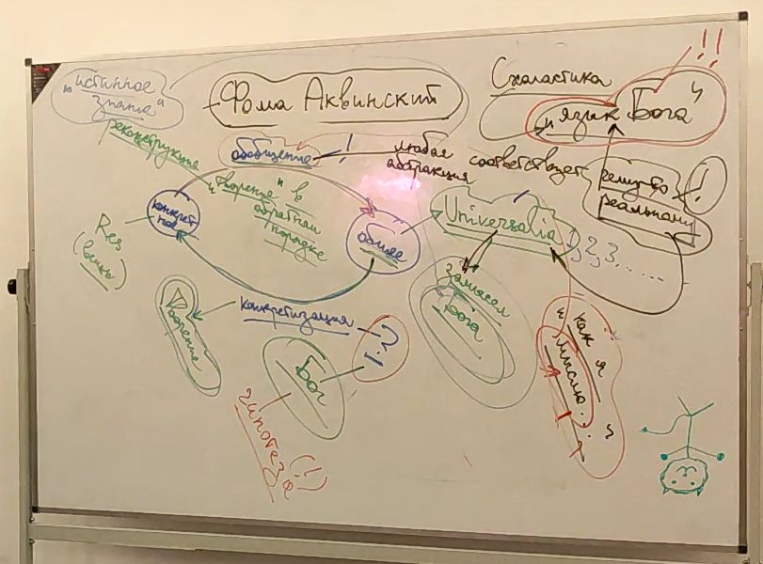

**Самопознание в схоластике**

(Обсуждение)

Самопознание в данном контексте — не "копание в себе", а использование мышления для создания универсалий, познание себя через сознание.

**Схоластика и другие науки**

(Обсуждение)

В средневековой Европе в рамках схоластики развивались и математика, и астрономия. Средневековая наука была очень богатой, и она не противопоставлялась достижениям исламской цивилизации. Был обмен знаниями.

Вопрос не в том, что развивалось, а в том, что экспериментальная наука (в нововременном понимании) возникла именно в результате развития схоластики. Именно здесь было вскрыто то допущение, которое необходимо было вскрыть для перехода к экспериментальной науке.

**Заключение перед перерывом**

Это гипотеза, а не "костыль", потому что Бог — конкретное, предельное основание, а не просто непознаваемая метафизическая реальность.

Схоласты не "делают вид", а представляют схему, в рамках которой выполняются оба условия для достижения истинного знания. Для них в тот момент все складывалось. Ошибку найти не так просто.

**(Вопрос из аудитории):** Почему Бог в данной концепции входит в "общее"?

**(Ответ лектора):** Бог, как и универсалии (общие понятия), находится в разуме Бога. Концепция, утверждающая, что любая абстракция соответствует чему-то реальному, называется **реализмом**. Это означает, что универсалии реальны в уме Бога, и он реализует их в акте творения.

**(Таня):** Мы мыслим так, как задумал Бог. Но, возможно, у него более "гранулированные" понятия, а мы мыслим более крупными группами и не можем познать что-то более детально. Что подразумевается под "гранулярно"?

**(Лектор):** Речь идет о том, что мы, возможно, не знаем о существовании каких-то чувств или ощущений, которыми обладает Бог, но которые нам недоступны, потому что они не заложены в нашу "программу". Однако у Бога нет тела, и, следовательно, чувств в нашем понимании. Вы подходите к проблеме, которая здесь содержится, но она пока не выражена явно.

**(Павел):** Аналогия с игрой "Марио". Персонаж не может понять устройство игры, но находит некий "закон Бога", по которому он может понять создателя. Мы действуем так же: находим логику и думаем, что познаем реальность.

**(Лектор):** Это логика не только схоластики, но и метафизики в целом. **Платон** и **Аристотель** действовали так же, анализируя препятствия на пути к истинному знанию. Концепция реализма возникла не на пустом месте, а в результате кризиса раннего христианства. Это была попытка обновления, и нельзя сказать, что она была неудачной. В конечном счете, схоластика потерпит поражение, но это будет грандиозное поражение. К католицизму и схоластике нужно относиться серьезно. При ином устройстве реальности, возможно, мы бы сейчас жили в мире, где Римско-католическая церковь была бы ведущей силой. Сейчас мы подходим к кризису этой, на первый взгляд, красивой схемы. Средневековые схоласты были очень умными людьми, создававшими интеллектуально изощренные тексты. Они ценили каждый открытый ими "язык Бога". Однако вся эта концепция содержит изъян.

### Кризис 1277 года и Сигер Брабантский

**1277 год** – дата кризиса схоластики. Произошло служебное расследование в Парижском университете, на факультете свободных искусств, где изучали арабскую философию, в частности, учения **Авиценны** (Avicenna) и **Аверроэса** (Averroes). Нас интересует персонаж по имени **Сигер Брабантский** (Siger de Brabant), преподаватель этого факультета. Он, возможно, не был выдающимся теологом или философом, но выразил внутреннее противоречие схемы схоластики.

Для объяснения сути проблемы, приведшей к служебному расследованию, используется метафора.

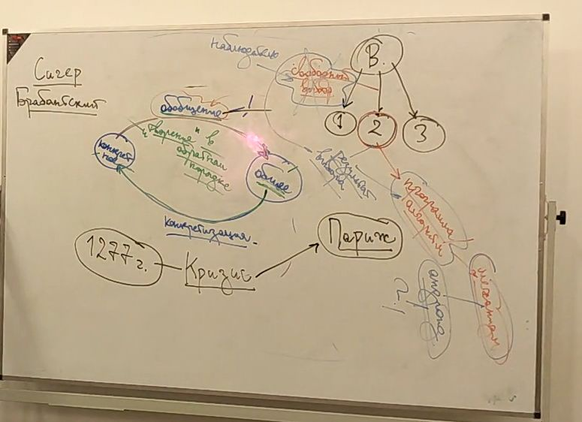

**(Пример с Ветой):** Представим, что Вета устраивается на работу. Ей предлагают три варианта, и она выбирает один из них. Этот выбор свободный. Далее, Вета работает по стандартному графику: с понедельника по пятницу, с 9 до 5. Это похоже на программу, алгоритм, механизм. Вопрос: можем ли мы доказать, что Вета – не андроид, а живой человек, делающий выбор? Мы видим только результат выбора, работу программы. Нет возможности различить, выполняет ли Вета программу или просто придерживается её. Всегда найдется контргипотеза, объясняющая любое поведение Веты как программу андроида.

**(Перенос на Бога):** Речь идет не о Вете, а о творении. Творение – не механический процесс, и в этом проблема. Мы не можем доказать, что творение – проявление свободной воли Бога. Мы видим только результат – мир, подчиненный универсалиям. Следовательно, творение как акт свободного выбора личности (Бога) доказать невозможно. Возможно, мироздание – чистый механизм, который не был сотворен, а существовал всегда. Главное произведение Сигера Брабантского называется "**О вечности мира**" (De aeternitate mundi).

**(Аргумент Бойля):** Если механизм сложный, это не значит, что над ним обязательно должен быть создатель. Нет критерия, по которому можно отличить созданный объект от существовавшего всегда. Образ вечности – цикл (**Аристотель**). Сигера обвинили в том, что он высказывал аристотелевские идеи.

Сигер говорил: "Я не отрицаю истинное откровение о том, что Бог есть и создал мир, но я не могу рациональным образом найти критерии, по которым я мог бы различить, с чем я имею дело: с творением или с механизмом." В тот момент, когда мы открываем универсалию (реконструируем замысел Бога, открываем программу), у нас исчезает возможность доказать, что Бог есть и он творит мир. Истина разума (о том, что Бог есть и творит мир) теряет возможность доказательства в момент познания замысла. Реализм (**Фома Аквинский**) торжествует, но конструкция схлопывается. Мы раскрыли замысел Бога, и в этот момент сами "уничтожили" Бога (потеряли возможность доказать его существование).

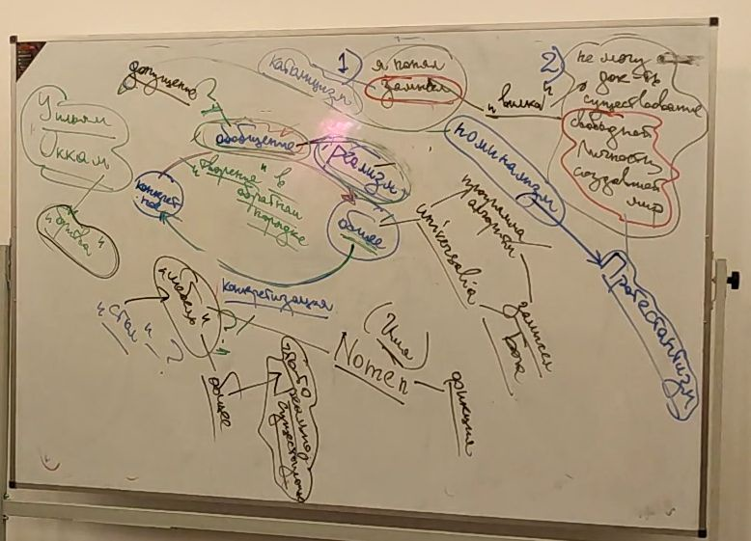

В католицизме существует множество доказательств бытия Бога, но Сигер говорит о принципиальной невозможности доказать существование Бога, стоя на позициях реализма.

**(Таня):** Сигер не согласен с доказательствами существования Бога?

**(Лектор):** Дело в том, что в момент постижения замысла Бога, Бог "исчезает" из уравнения. Если придерживаться концепции реализма, Бога познать невозможно. Как нельзя доказать, что Вета – не андроид.

**(Артем):** Если мы поняли замысел Бога, Бог исчезает?

**(Лектор):** Да. Мы видим только результат – программу (универсалии). Теряется возможность доказать наличие свободы воли у Бога.

**(Павел):** (Диалог с Павлом о дефекте в аналогии, о том, что аналогия не проясняет, а запутывает, о том, что нельзя разделить части метода, о том, что "Вета не существует, существует программа, а Веты нет").

**(Лектор):** Фома Аквинский не мог разделить целостную картину мира. Бог – личность, а механизм – сущность (что). Это фундаментально для христианского проекта.

**(Таня):** Вера и разум – разные вещи, а нужно было сказать, что это одно и то же. Через разум (ratio) мы должны прийти к вере (fides), к Богу. А здесь мы приходим только к механизму, к категорическому неравенству.

**(Лектор):** Если встать на позиции Павла: обобщаем, находим универсалии, Бог исчезает. Он "появляется" позже.

**(Ярослав):** В той мере, в которой мы изучаем Бога, мы его теряем. Полностью познаем – полностью потеряем.

**(Диалог с Павлом о Python):** Есть разработчик, написавший программу (**Python**). Люди, познав **Python**, не познали того, кто его написал.

**(История с ChatGPT):** Лектор общался с ChatGPT на эту тему. Ввел метафору с программистом. ChatGPT ответил, что метафора не соответствует христианству, потому что разработчик ограничен языком программирования и "железом". В момент познания **Python** мы сталкиваемся с ограничением (языком и технологией), а свободную волю, стоящую за этим, доказать не можем.

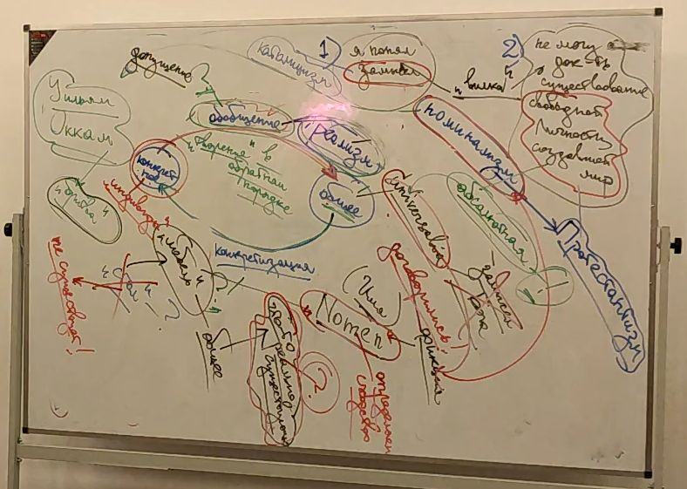

**(Таня):** Допущение, что у Бога есть язык (универсалии) – уже накладывание ограничений.

**(Лектор):** Да. В момент признания универсалий мы вводим ограничение.

### Вилка и Номинализм

Ключевая вилка: открываем универсалию (программу, алгоритм, замысел Бога). В момент понимания замысла мы не можем доказать существование свободной личности, создавшей мир. Либо понимание замысла, либо свободная личность. Одновременно удержать их нельзя.

**(Ярослав):** Неважно, насколько громко мы поняли замысел. Проект по раскрытию языка Бога принципиально невыполним.

После 1277 года последовали оргвыводы, Сигера арестовали (под домашний арест), он пытался доказать свою правоту Папе Римскому, но в итоге его убили. Была комиссия во главе с парижским епископом **Этьеном Тампье** (Étienne Tempier), 219 тезисов были запрещены. Но проблема осталась внутри доктрины.

**(Ярослав):** Пришлось бы откатиться от приравнивания разума и веры к ортодоксальному "просто верить".

**(Лектор):** Мы не возвращаемся, а идем вперед. Выбор между замыслом (реализм, католицизм) и свободной личностью. Второй путь ведет к **протестантизму**. Протестантизм – признание поражения, признание невозможности понять замысел Бога.

Возникновение протестантизма – вопрос времени. Появилось два направления: **реализм** (классический католицизм) и **номинализм**, который привел к протестантизму.

Самый известный номиналист – **Уильям Оккам** (William of Ockham). Изобретатель "бритвы Оккама".

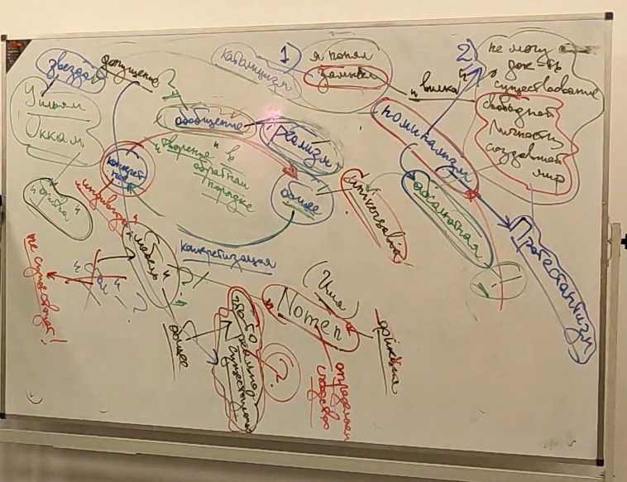

**Бритва Оккама:** Не следует множить сущности без необходимости. Направлена на выявление ошибки, приведшей к невозможности отличить Бога от механизма.

Ошибка заключается в операции **обобщения**. Мы полагали, что выполняем ее правильно.

**(Пример со столом):** Мы можем обобщить стол до "предмета мебели", но не можем конкретизировать. Проблема была на первом уровне. Мы сделали допущение. Когда мы производим операцию обобщения (стул, стол, шкаф – мебель), мы полагаем, что результат этой операции реально существует, что "мебель" – нечто реальное. **Уильям Оккам** заявляет: "Мебель" – это просто имя (nomen), фикция. Никакой мебели в реальности не существует. Мы назвали одним именем (стулом) разные предметы, но с чего мы взяли, что это один и тот же предмет? Мы выполнили искусственную операцию. Стола не существует.

**(Марат):** (Марат с самого начала говорил об этом).

**(Таня):** Мы договорились называть определенную группу вещей определенным именем.

**(Лектор):** Мы допустили, что можем определить сходство, и что оно чему-то соответствует в самих вещах. Мы ввели систему обозначений, но с чего мы взяли, что она соответствует реальности? Открывая универсалию, мы не выражаем замысел Бога, а просто вводим фикцию для удобства. Реально существуют только индивиды (конкретные вещи).

**(Диалог о языке программирования и Боге):** Если человек создает обобщения, не говорит ли это о том, что и Бог создает обобщения?

**(Лектор):** Нет. Метафора с программистом не годится. Бог – свободная личность, его нельзя уподобить программисту. Универсалии – исключительно наше дело. Фома Аквинский – человек, решивший, что наш мир виртуален, и можно познать язык программиста. Уильям Оккам сказал бы: "Фома Аквинский – чудик". Реально есть Бог как абсолютная личность, а мы создаем абстракции. Свобода Бога абсолютна, не ограничена никаким замыслом. Задача номинализма – утвердить абсолютную свободу Бога.

**(Вопрос о лишней сущности (Боге)):** Бог обеспечивает предельное основание.

**(Пример со звездой):** Когда мы видим звезду, мы видим только ее свет, а саму звезду Бог мог уже уничтожить.

**(Переход к экспериментальной науке):** Ситуация, созданная Уильямом Оккамом, подводит к экспериментальной науке.

**(Лена):** В христианской доктрине полно примеров "выбивания из цикла" (Всемирный потоп, чудеса).

**(Лектор):** Да. Чудо – прерывание естественного порядка.

**(Диалог о Боге и обобщении):** Обобщение – наша придумка. Творение – проявление свободной воли, но если мы поняли замысел, мы не можем доказать факт творения. Чтобы доказать факт творения, нужно отказаться от понимания замысла.

**(Таня):** Как только Вета выбрала работу, все закончилось, мы видим только программу.

**(Что осталось):** Универсалии не имеют отношения к реальности. Это проблема. Но операции обобщения и конкретизации никуда не исчезают. Мы выполняем их неправильно, но научимся.

Раньше были общие вещи и конкретные индивиды (individuum). Индивиды объединялись в универсалии. Теперь это все – изобретение нашего ума, фикции. Нам казалось, что, выполняя операцию обобщения, мы говорим что-то о мире. Здравый смысл (эмпирический опыт, где мы взаимодействуем с вещами) – начало познания. Этот путь принципиально ложный. Мы не можем использовать житейский опыт как начало познания.

Мы оказываемся перед миром, обладающим бесконечной сложностью. На религиозном языке это – абсолютная свобода Бога. Бог может поступить как угодно. Звезда уже не существует, я вижу только свет.

Мир состоит из уникальных индивидов. Попытка найти сходство – ложный путь. Нужен иной способ работать с бесконечной сложностью.

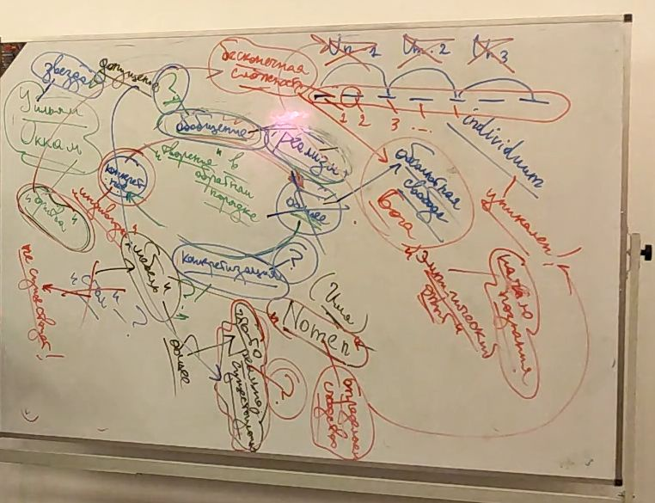

**Бритва Оккама** избавляет нас от допущений, выводит за пределы здравого смысла и начинает "безумное мероприятие" – экспериментальную науку. Экспериментальная наука – способ работать с бесконечной сложностью, открытой Уильямом Оккамом.